**NOM : BELKIOUR**

**Prénom : Saadia**

**Date de naissance :** 30/06/1996 –Arzew/Oran

**Adresse :** 1500 logts-ilost 9/Batiment 5/porte 01/ ARZEW/Oran

**Tél :** 0796053790

**E-mail :** [Belkiour_saadia96@hotmail.com](mailto:Belkiour_saadia96@hotmail.com)

**G-mail :** belkioursaadia96@gmail.com

**Situation familiale :** célibataire

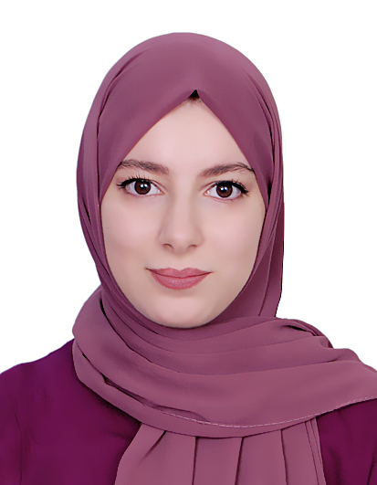

* **2015- baccalauréat scientifique, Mention : BIEN,lycéé EL-HIDAB/Arzew**
* **2019-license « science et téchnologie » :**

**Diplôme**

* **Filière :** Industries pétrochimique
* **Spécialité :**raffinage et pétrochimie

**Université des sciences et de la téchnoligie d’Oran Mohamed boudiaf « USTO »**

* **11/2019-03/2020** formation pratique en **« chimie analytique et industriel » :**

**Institut SELMAN-ORAN**

**EXPERIENCES PROFESIONNELLES**

* **15/03/2018-12/04/2018 :** stage pratique au complexe **CP1/Z ENIP/Arzew**
* **16/12/2018-31/12/2018**: stage pratique au complexe **GP1/Z JUMBO/Batouia**
* **23/06/2019-19/07/2019 :** stage pratique au complexe **GL2/Z -Batouia**

**COMPETANCES**

* **LOGICIELS :** word –exel-powerpoint – HYSYS-dessin technique
* **Langues :**
* **Arabe**
* **Français**
* **Anglais**
* Sérieuse, dynamique et ponctuel
* Curieuse, motivée et déterminée
* Apte à travailler en groupe
* Bonneprésentationphysique et moral

**CENTRES D’INTERETS**